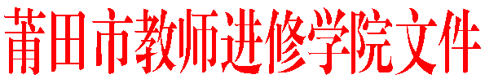
莆市教院[2018]研58号

关于举行莆田市体育学科送教下乡
教学交流活动的通知

各县区（管委会）教师进修学校（事务局），各有关学校：
为了进一步推进我市体育课堂教学教改，提升体育教师的课堂教育教学和教科研能力与水平，充分发挥市级名优教师引领、示范与辐射作用，提高薄弱学校的体育课堂教学质量，经研究，决定举行莆田市体育学科名优教师送教下乡教学交流活动。现将有关事项通知如下：
一、活动时间、地点、内容：
详见附件。
二、参加对象：
1.各县（区）教师进修学校体育教研员1人；
2.莆田市陈少华名师工作室、郑美琼名师工作室成员；
3.莆田市新一轮中小学体育学科全体骨干教师；
4.莆田市中青年优秀教师。
三、其他事项：
1.与会教师的伙食费、交通费按财务有关规定回原单位报销。
2.活动当天上午8:30，下午2:30前到达有关学校报到。

莆田市教师进修学院
2018年5月18日

———————————————————————————————————
抄送：莆田市教育局，（存档2）。
———————————————————————————————————
莆田市教师进修学院办公室 2018年5月18日印发———————————————————————————————————

